Koniec 2020 r. na polskich drogach był tragiczny
Główny Urząd Statystyczny opublikował niedawno dokładne dane na temat bezpieczeństwa drogowego w 2020 r. Jak pandemia wpłynęła na sytuację na drogach w Polsce?

Dotychczas dysponowaliśmy jedynie ogólnymi informacjami na temat bezpieczeństwa ruchu drogowego w 2020 roku. Niedawno Główny Urząd Statystyczny opublikował jednak bardziej szczegółowe dane, które uwzględniają zmiany w poszczególnych kwartałach.
Eksperci porównywarki ubezpieczeniowej Ubea.pl przyjrzeli się tym statystykom, sprawdzając między innymi, czy wiosenny lockdown faktycznie skutkował wzrostem bezpieczeństwa na drogach.

Wypadki drogowe częste w III kw. 2020 roku

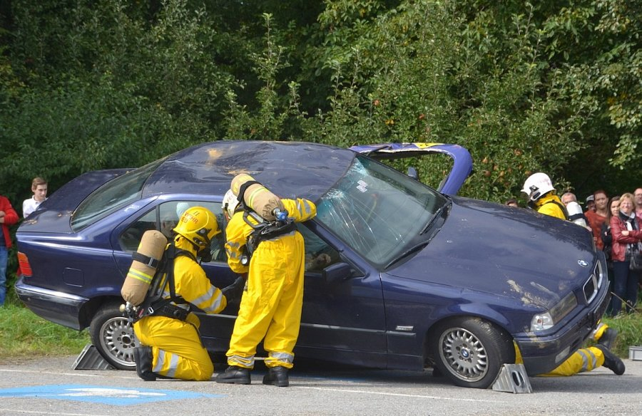
Ogólne dane Głównego Urzędu Statystycznego wskazują, że w minionym roku liczba wypadków drogowych, czyli stłuczek skutkujących szkodami osobowymi wyniosła 23 540. Oznacza to spadek o 22% względem wyniku z 2019 r.
Udział poszczególnych kwartałów w łącznej liczbie wypadków przedstawiał się natomiast następująco:
l
I kw. 2020 r.: 22%
l
II kw. 2020 r.: 22%
l
III kw. 2020 r.: 33%
l
IV kw. 2020 r.: 23%
W świetle powyższych informacji trzeci kwartał minionego roku okazuje się szczególnie niebezpiecznym na krajowych drogach.
„Miało to prawdopodobnie związek m.in. z tłumnymi wyjazdami na urlopy w obrębie Polski” - przypuszcza Andrzej Prajsnar, ekspert porównywarki ubezpieczeniowej Ubea.pl.

Czy kolizje drogowe były częste w 2020 r.?

Jeżeli zaś chodzi o kolizje drogowe, to ich liczba w minionym roku spadła o 16% (do 382 046). Roczny spadek mógłby być większy, gdyby nie pogorszenie sytuacji na drogach w III kw. 2020 r.
„Ta negatywna zmiana jest bardzo dobrze widoczna w poniższym zestawieniu” - dodaje Paweł Kuczyński, prezes porównywarki ubezpieczeniowej Ubea.pl.

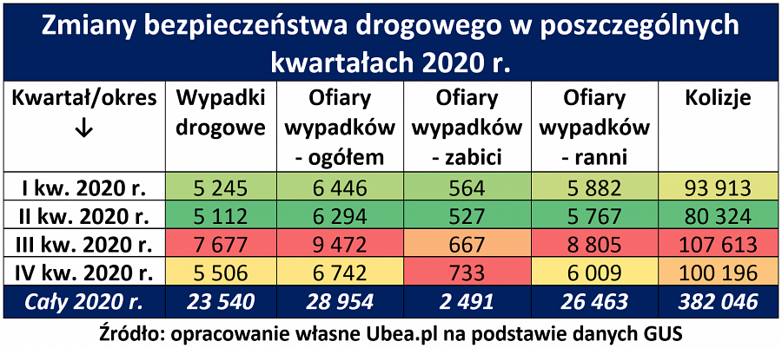

Najbardziej tragiczna była jednak końcówka 2020 r.

Zestawienie przygotowane przez ekspertów Ubea.pl uwzględnia także liczbę osób zabitych i rannych na drogach (odpowiednio: 2491 oraz 26 463 w całym 2020 r.).
Pod względem takich statystyk dotyczących ofiar wypadków również mieliśmy do czynienia z rocznym spadkiem (zabici - 14%, ranni - 25%). Jeżeli natomiast chodzi o wyniki z poszczególnych kwartałów, to wyglądały one następująco:
l
I kw. 2020 r.: 23% liczby zabitych / 22% liczby rannych
l
II kw. 2020 r.: 21% / 22%
l
III kw. 2020 r.: 27% / 33%
l
IV kw. 2020 r.: 29% / 23%
Powyższe statystyki wskazują, że III kw. 2020 r. był, zgodnie z przypuszczeniami, najbardziej tragiczny pod względem liczby osób rannych na drogach. Okazuje się jednak, że roczny rekord dotyczący ofiar śmiertelnych wypadków odnotowano od października do grudnia 2020 r.
„Wzrost śmiertelności wypadków aż o jedną czwartą w IV kw. 2020 r. (względem rocznej średniej na 100 wypadków) mógł się wiązać np. z niesprzyjającą aurą” - podsumowuje Andrzej Prajsnar, ekspert porównywarki ubezpieczeniowej Ubea.pl.

